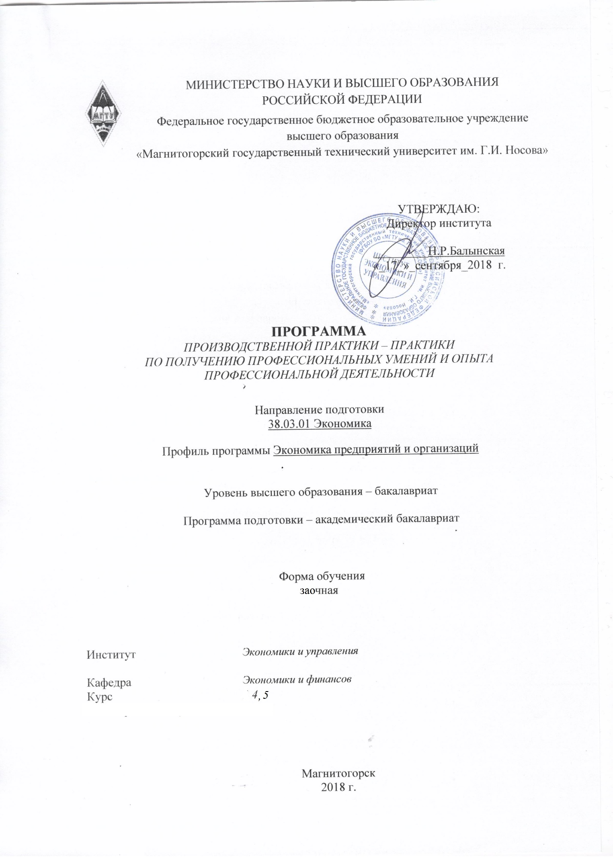

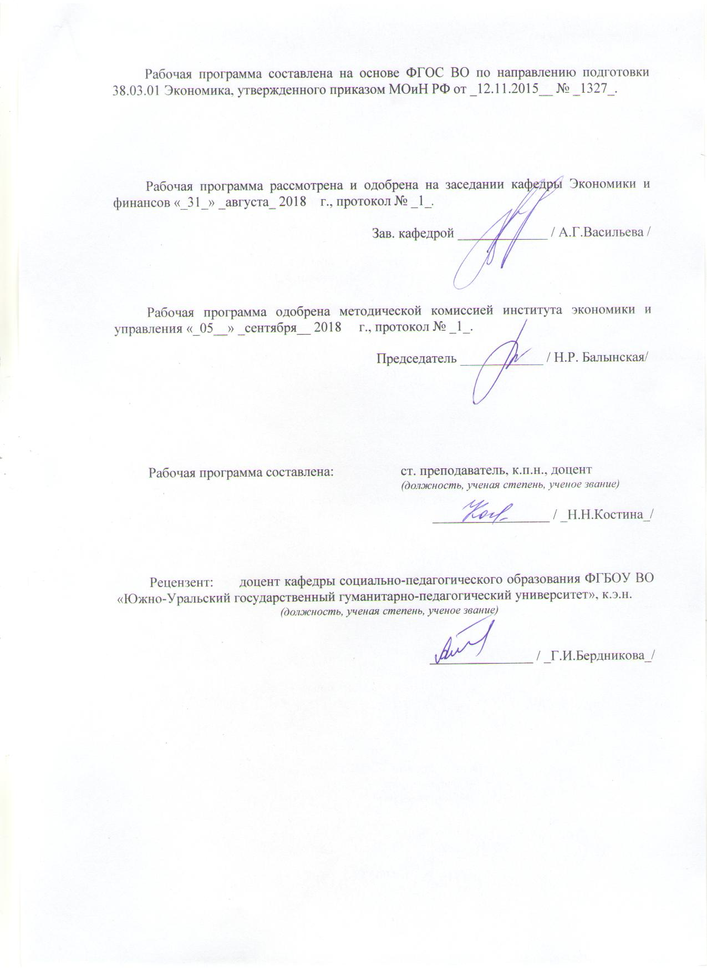

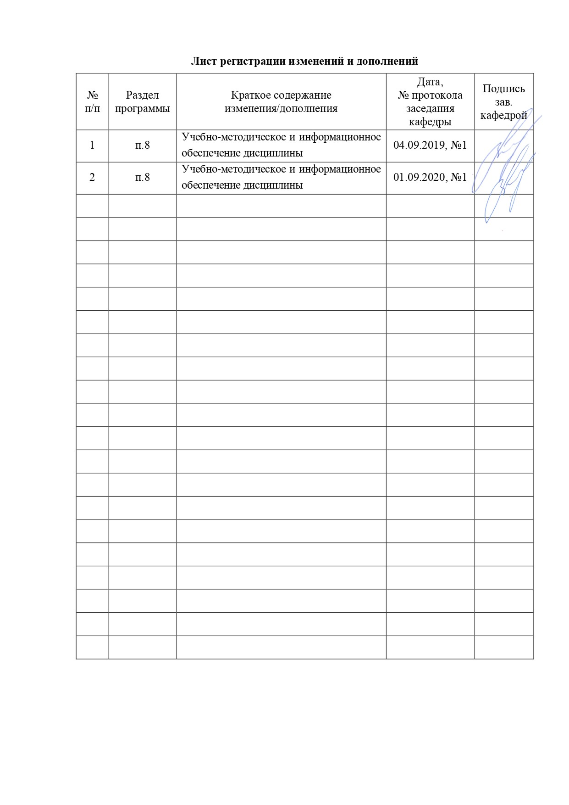

1. **Цели производственной практики - практики по получению профессиональных умений и опыта профессиональной деятельности**

Целями производственной - практики по получению профессиональных умений и опыта профессиональной деятельности по направлению подготовки 38.03.01 Экономика являются:

- углубление и закрепление знаний, умений и навыков, полученных при изучении дисциплин и модулей, включающих в себя учебные предметы математического и естественнонаучного, профессионального цикла,

- подготовка студента к выполнению ключевых видов профессиональной деятельности.

**2. Задачи производственной - практики по получению профессиональных умений и опыта профессиональной деятельности**

* углубить теоретические знания, практические умения и навыки в области экономики организации;
* закрепить полученные знания, умения и навыки в практической деятельности организации;
* сформировать у студентов умение обобщать опыт в вопросах организации, функционирования и управления деятельности организации;
* отработать навыки расчета технико-экономических показателей деятельности организации.

**3 Место производственной - практики по получению профессиональных умений и опыта профессиональной деятельности в структуре образовательной программы**

Для прохождения практики студенты должны владеть знаниями курсов Экономическая теория, Деньги, кредит, банки, Менеджмент, Маркетинг, приобретенными в ходе прохождения учебных практик.

Прохождение производственной практики - практики по получению профессиональных умений и опыта профессиональной деятельности является основой для изучения теоретических курсов: Рискология, Основы коммерческой деятельности предприятия (организации).

**4 Место проведения практики**

|  |
| --- |
| Производственная - практика по получению профессиональных умений и опыта профессиональной деятельности проводится на базах: организаций, учреждений, на основании заключенных с ними договоров о прохождении практики; по месту трудовой деятельности; на выпускающей кафедре. |
| Способ проведения практики: стационарная |
| Практика осуществляется дискретно |

**5 Компетенции обучающегося, формируемые в результате прохождения**

**производственной практики - практика по получению профессиональных умений и опыта профессиональной деятельности*,*и планируемые результаты**

В результате прохождения производственной практики -практика по получению профессиональных умений и опыта профессиональной деятельностиу обучающего,должны быть сформированы следующие компетенции:

|  |  |
| --- | --- |
| Структурный  элемент  компетенции | Планируемые результаты обучения |
|  |
| ОК-3 способностью использовать основы экономических знаний в различных сферах деятельности | |
| Знать | - понятийно-категориальный аппарат экономики, специфику и возможности его использования в различных сферах профессиональной деятельности; |
| Уметь | - оперировать понятийно-категориальным аппаратом экономики;  - определять специфику и возможности использования  понятийно-категориального аппарата экономики в различных сферах профессиональной деятельности; |
| Владеть | - профессиональным языком предметной области знания;  - навыками выявления специфики и возможностей использования понятийно-категориального аппарата экономики в различных сферах профессиональной деятельности; |
| ОПК-2 способностью осуществлять сбор, анализ и обработку данных, необходимых для решения профессиональных задач | |
| Знать | - все основные методы бора, анализа и обработки данных, необходимых для решения поставленных экономических задач |
| Уметь | - оценивать эффективность предлагаемых вариантов сбора, анализа и обработки данных, необходимых для решения поставленных экономических задач;  - корректно выражать и аргументированно обосновывать положения предметной области знания. |
| Владеть | - базовыми навыками организации сбора, анализа и обработки данных, необходимых для решения поставленных экономических задач;  - профессиональным языком предметной области знания;  - способами совершенствования профессиональных знаний и умений путем использования возможностей информационной среды |
| ОПК-3 способностью выбрать инструментальные средства для обработки экономических данных в соответствии с поставленной задачей, проанализировать результаты расчетов и обосновать полученные выводы | |
| Знать | - классические и современные инструментальные средства, необходимые для обработки экономических данных, их преимущества и недостатки;  - принципы, методы и методики обработки и анализа результатов экономических расчетов, изложения и аргументации выводов; |
| Уметь | - обоснованно выбирать и применять инструментальные средства, необходимые для обработки экономических данных, учитывая их преимущества и недостатки;  - оперировать методами и методиками обработки и анализа результатов экономических расчетов, излагать и аргументировать выводы; |
| Владеть | - навыками обоснованного выбора инструментальных средств для обработки экономических данных;  - навыками обработки, анализа и обоснования результатов экономических расчетов; |
| ПК-21 способностью составлять финансовые планы организации, обеспечивать осуществление финансовых взаимоотношений с организациями, органами государственной власти и местного самоуправления | |
| Знать | - сущность, назначение, виды и структуру финансовых планов организации;  - экономическую терминологию, применяемую при выполнении необходимых для составления финансовых планов расчетов;  - методику разработки финансовых планов организации;  - содержание и характер финансовых взаимоотношений с другими организациями;  - содержание и характер финансовых взаимоотношений с органами государственной власти и местного самоуправления; |
| Уметь | - применять экономическую терминологию при выполнении необходимых расчетов для составления финансовых планов;  - выбирать инструментарий для разработки финансовых планов организации;  - рассчитывать показатели, входящие в состав финансовых планов организаций;  - различать характер финансовых взаимоотношений с организациями, органами государственной власти и местного самоуправления; |
| Владеть | - навыками применения экономической терминологии при выполнении необходимых расчетов для составления финансовых планов;  - навыками составления финансовых планов организации;  - навыками выстраивания финансовых взаимоотношений с организациями, органами государственной власти и местного самоуправления; |
| ПК-15 способностью формировать бухгалтерские проводки по учету источников и итогам инвентаризации и финансовых обязательств организации | |
| Знать | - источники информации, законодательные и другие нормативные акты, регулирующие формирование бухгалтерских проводок по учету источников финансирования деятельности, а также итогов инвентаризации имущества и финансовых обязательств организации; |
| Уметь | - формировать бухгалтерские проводки по учету источников имущества организации на основе рабочего плана счетов; проводить и документально оформлять результаты инвентаризации имущества и обязательств организации; |
| Владеть | - методикой проведения инвентаризации имущества и финансовых обязательств организации; |
| ПК-17 способностью отражать на счетах бухгалтерского учета результаты хозяйственной деятельности за отчетный период, составлять формы бухгалтерской и статистической отчетности, налоговые декларации | |
| Знать | - цели и задачи бухгалтерского учета;  - цели и задачи хозяйственной деятельности предприятия;  - методы отражения результатов хозяйственной деятельности на бухгалтерских счетах;  - формы бухгалтерской отчетности;  - формы налоговых деклараций, составляемых на предприятии; |
| Уметь | - систематизировать и обобщать данные о налоговых платежах предприятия;  - проводить анализ данных о налоговых платежах и делать выводы с целью принятия соответствующих хозяйственных решений;  - анализировать результаты хозяйственной деятельности по счетам бухгалтерского учета;  - составить бухгалтерскую отчетность;  - заполнять формы налоговых деклараций;  - составлять формы статистической отчётности; |
| Владеть | - навыками составления хозяйственных операций и внесения их на счета бухгалтерского учета;  - знаниями необходимыми при заполнении форм бухгалтерской и налоговой, а также и статистической отчетности;  - навыками составления расчетно-аналитических таблиц, заполнение форм и других документов, представляемых в налоговые органы, отражения данных о налогах в бухгалтерском и налоговом учете; |
| ПК-18 способностью организовывать и осуществлять налоговый учет и налоговое планирование организации | |
| Знать | - основные теоретические положения о налогах и сборах в соответствии с НК РФ;  - систему современного налогообложения;  - статьи Налогового Кодекса;  - специфику различных систем налогообложения;  - деление налогов на федеральные, региональные и местные;  - организацию налогового планирования;  - организационно-нормативные документы, регламентирующие деятельность предприятия;  - особенности организации бухгалтерского учета на предприятии (в организации; |
| Уметь | - анализировать существующую систему налогообложения для предприятия;  - составить учетную политику для целей налогообложения на предприятии;  - организовывать и проводить расчеты по определению налоговой базы для исчисления сумм налоговых платежей в бюджет, а также рассчитывать налоговую нагрузку и планировать поступления в краткосрочном периоде;  - провести расчет налогооблагаемой базы и рассчитать налог;  - составлять, анализировать и интерпретировать финансовую, бухгалтерскую и иную информацию, содержащуюся в отчетности предприятий (организаций) различных организационно-правовых форм;  - составить налоговую декларацию; |
| Владеть | - методами расчетов налогов по Налоговому Кодексу;  - способами формирования налоговой базы по различным видам налогов;  - анализом расчета налогов по предприятию;  - навыками налогового учета и планирования;  - методами выявления резервов повышения эффективности деятельности предприятия (организации);  - навыками разработки и внедрения мероприятий по совершенствованию системы бухгалтерского учёта на предприятии навыками управленческой работы;  - навыками комплексного анализа финансового состояния деятельности предприятия и представления данных в табличной и графической форме; |
| ПК-16 способностью оформлять платежные документы и формировать бухгалтерские проводки по начислению и перечислению налогов и сборов в бюджеты различных уровней, страховых взносов - во внебюджетные фонды | |
| Знать | - основные определения и понятия бухгалтерского учета;  - правила оформления финансовой отчетности предприятия перед различными организациями;  - основные виды платежных документов и правила их оформления;  - правила формирования бухгалтерских проводок по начислению налогов и сборов;  - бухгалтерские проводки по перечислению налогов и сборов в бюджеты различных уровней;  - порядок начисления и перечисления налогов и сборов во внебюджетные фонды; |
| Уметь | - осуществлять сбор данных, необходимых для формирования финансовой отчетности;  - составлять отчетные документы для направления их в различные организации;  - распознавать эффективное решение от неэффективного;  - оформлять платежные документы;  - формировать бухгалтерские проводки;  - проводить начисление и перечисление налоговых платежей и сборов во внебюджетные фонды и бюджеты различных уровней; |
| Владеть | - современными методиками расчета и анализа социально- экономических показателей, характеризующих экономические процессы и явления на микроуровне;  - навыками самостоятельной работы, самоорганизации.;  - навыками и средствами самостоятельного составления бухгалтерских проводок;  - способами перевода платежных документов при перечислении налогов и сборов; |
| ПК-2 способностью на основе типовых методик и действующей нормативно-правовой базы рассчитать экономические и социально-экономические показатели, характеризующие деятельность хозяйствующих субъектов | |
| Знать | - основные определения и понятия, характеризующие деятельность хозяйствующих субъектов;  - основные методы исследований, используемых при расчёте экономических и социально-экономических показателей, характеризующих деятельность хозяйствующих субъектов;  - основные типовые методики, позволяющие рассчитать экономические и социально-экономические показатели, характеризующих деятельность хозяйствующих субъектов; |
| Уметь | - выделять группы необходимых экономических и социально- экономических показателей, характеризующих деятельность хозяйствующих субъектов;  - на основе рассчитанных экономических и социально- экономических показателей распознавать эффективное решение от неэффективного;  - применять полученные знания в профессиональной деятельности; использовать их на междисциплинарном уровне;  - корректно выражать и аргументированно обосновывать положения предметной области знания; |
| Владеть | - методами расчёта экономических и социально-экономических показателей, характеризующих деятельность хозяйствующих субъектов;  - способами демонстрации умения анализировать ситуацию на основе рассчитанных экономических и социально-экономических показателей;  - навыками и методиками обобщения результатов полученного решения;  - способами оценивания значимости и практической пригодности полученных результатов расчёта;  - возможностью междисциплинарного применения результатов расчёта экономических и социально-экономических показателей;  - основными методами исследования в области анализа экономических и социально-экономических показателей, практическими умениями и навыками их использования;  - профессиональным языком предметной области знания;  - способами совершенствования профессиональных знаний и умений путем использования возможностей информационной среды; |
| ПК-5 способностью анализировать и интерпретировать финансовую, бухгалтерскую и иную информацию, содержащуюся в отчетности предприятий различных форм собственности, организаций, ведомств и т.д. и использовать полученные сведения для принятия управленческих решений | |
| Знать | – закономерности функционирования современной экономики, основные понятия, категории и инструменты экономики, особенности формирования отчетности на предприятиях различных форм собственности;  ‒ механизм и условия применения финансовой, бухгалтерской и иной информации, содержащейся в отчетности предприятий различных форм собственности;  – методические подходы к процедурам подготовки и принятия решений организационно-управленческого характера, порядок поведения в нестандартных ситуациях; |
| Уметь | – выявлять необходимую экономическую информацию, вычленять проблемы экономического характера при анализе конкретных ситуаций и отчетности предприятий различных форм собственности;  – оперировать необходимой финансовой, бухгалтерской и иной информации, содержащейся в отчетности предприятий различных форм собственности;  – проводить анализ сильных и слабых сторон решения, взвешивать и анализировать возможности и риски; |
| Владеть | – способами поиска и анализа экономической информации, содержащейся в отчетности предприятий различных форм собственности;  – технологией использования информации экономического содержания при осуществлении профессиональной деятельности;  – навыками разработки организационно-управленческих решений, оценки эффективности принятых решений; |
| ПК-14 способностью осуществлять документирование хозяйственных операций, проводить учет денежных средств, разрабатывать рабочий план счетов бухгалтерского учета организации и формировать на его основе бухгалтерские проводки | |
| Знать | - источники информации, законодательные и другие нормативные акты, регулирующие документирование и учет хозяйственных операций на предприятиях различных форм собственности, в том числе по учету денежных средств;  - методику учета хозяйственных операций на счетах бухгалтерского учета; |
| Уметь | - осуществлять документирование хозяйственных операций; проводить учет денежных средств, а также других объектов бухгалтерского учета;  - разрабатывать рабочий план счетов бухгалтерского учета организации и формировать на его основе бухгалтерские проводки; |
| Владеть | - навыками практического отражения фактов хозяйственной жизни, активов, доходов, расходов и других объектов бухгалтерского учета на счетах бухгалтерского учета; |

**6 Структура и содержание производственнойпрактики на 4 курсе**

Общая трудоемкость практики составляет _3__ зачетных единиц, _108__ акад. часов, в том числе:

– контактная работа _0,2__ акад. часов;

– самостоятельная работа _103,9__ акад. часов.

– в форме практической подготовки – 108 акад.часов

|  |  |  |  |
| --- | --- | --- | --- |
| №  п/п | Разделы (этапы) и содержание практики | Виды работ на практике,  включая самостоятельную работу студентов | Код и структурный элемент компетенции |
| 1. | Установочная конференция | Ознакомительная лекция | ОК-3 - зув  ОПК-2 – зув  ОПК-3-зув |
| 2. | Подготовительный этап | Согласование программы практики, изучение методических материалов по проведению практики, изучение инструкции по технике безопасности | ОК-3 - ув  ОПК-2 - ув |
| 3. | Сбор информации | Сбор общих сведений об организации (название, цель создания, организационно-правовая форма, краткая историческая справка, миссия организации) | ОПК-2- зув  ОПК-3-з ув  ПК-2- зув  ПК-5- зув  ПК-14-зув  ПК-15-зув  ПК-21- зув |
| Изучение методов и приемов, используемых при обосновании производственной программы предприятия с учетом потребностей рынка, производственных мощностей, материальных, трудовых и финансовых ресурсов |
| Сбор информации о ресурсах организации (основных фондах, трудовых ресурсах, оборотных средствах) |
| Изучение организации оплаты труда на предприятии |
| Выявление факторов, влияющих на валовой выпуск продукции, среднегодовую выработку, фондоотдачу, общую сумму затрат, фонд оплаты труда, рентабельность. |
| 4. | Обработка и анализ полученной информации | Расчет системы технико-экономических показателей (ТЭП) предприятия за отчетный период:   * среднесписочная численность рабочих; * среднегодовая стоимость основных фондов; * среднегодовая стоимость остатков оборотных средств; * затраты на производство реализованной продукции; * выручка от реализации; * прибыль от реализации; * затраты на рубль реализованной продукции; * фондоотдача; * фондовооруженность; * производительность труда; * рентабельность продаж в %.   Характеристика процесса производства и реализации продукции на предприятии  Оценка эффективности организации оплаты труда на предприятии  Факторный анализ валового выпуска продукции, среднегодовой выработки, фондоотдачи, общей суммы затрат, фонда оплаты труда, рентабельности. | ПК-5- зув  ПК-14-зув  ПК-15-зув  ПК-16-зув  ПК-17-зув  ПК-18-зув  ПК-21- зув |
| 5. | Заключительный этап. | Написание, оформление, сдача отчета по практике  Итоговая конференция по практике | ОПК-3-зув  ПК-21- зув |

**6 Структура и содержание производственнойпрактики на 5 курсе**

Общая трудоемкость практики составляет _3__ зачетных единиц, _108__ акад. часов, в том числе:

– контактная работа _0,2_ акад. часов;

– самостоятельная работа _103,9__ акад. часов.

– в форме практической подготовки – 108 акад.часов

|  |  |  |  |
| --- | --- | --- | --- |
| №  п/п | Разделы (этапы) и содержание практики | Виды работ на практике,  включая самостоятельную работу студентов | Код и структурный элемент компетенции |
| 1. | Установочная конференция | Ознакомительная лекция | ОК-3 - зув  ОПК-2 – зув  ОПК-3-зув |
| 2. | Подготовительный этап | Согласование программы практики, изучение методических материалов по проведению практики, изучение инструкции по технике безопасности | ОК-3 - ув  ОПК-2 - ув |
| 3. | Сбор информации | Сбор общих сведений об организации (название, цель создания, организационно-правовая форма, краткая историческая справка, миссия организации) | ОПК-2- зув  ОПК-3-з ув  ПК-2- зув  ПК-5- зув  ПК-14-зув  ПК-15-зув  ПК-21- зув |
| Изучение методов и приемов, используемых при обосновании производственной программы предприятия с учетом потребностей рынка, производственных мощностей, материальных, трудовых и финансовых ресурсов |
| Сбор информации о ресурсах организации (основных фондах, трудовых ресурсах, оборотных средствах) |
| Изучение организации оплаты труда на предприятии |
| Выявление факторов, влияющих на валовой выпуск продукции, среднегодовую выработку, фондоотдачу, общую сумму затрат, фонд оплаты труда, рентабельность. |
| 4. | Обработка и анализ полученной информации | Расчет системы технико-экономических показателей (ТЭП) предприятия за отчетный период:   * среднесписочная численность рабочих; * среднегодовая стоимость основных фондов; * среднегодовая стоимость остатков оборотных средств; * затраты на производство реализованной продукции; * выручка от реализации; * прибыль от реализации; * затраты на рубль реализованной продукции; * фондоотдача; * фондовооруженность; * производительность труда; * рентабельность продаж в %.   Характеристика процесса производства и реализации продукции на предприятии  Оценка эффективности организации оплаты труда на предприятии  Факторный анализ валового выпуска продукции, среднегодовой выработки, фондоотдачи, общей суммы затрат, фонда оплаты труда, рентабельности. | ПК-5- зув  ПК-14-зув  ПК-15-зув  ПК-16-зув  ПК-17-зув  ПК-18-зув  ПК-21- зув |
| 5. | Заключительный этап. | Написание, оформление, сдача отчета по практике  Итоговая конференция по практике | ОПК-3-зув  ПК-21- зув |

**7 Оценочные средства для проведения промежуточной аттестации по производственной практике - практике по получению профессиональных умений и опыта профессиональной деятельности**

Вид аттестации по итогам практики – зачет с оценкой, который проводится в форме защиты отчета по производственной практике. Зачет по практике приравнивается к зачету по теоретическому обучению и учитывается при подведении итогов общей успеваемости студентов.

Завершающим этапом практики является оформление (например, в течение последних трех дней практики) результатов, полученных за весь период практики, в виде итогового отчета и получение оценки и характеристики с места прохождения практики, а также оформление дневника о прохождении практики.

В дневнике по производственной практике - практике по получению профессиональных умений и опыта профессиональной деятельности должны быть сделаны все необходимые отметки о прибытии на место практики, о прохождении инструктажа по технике безопасности, отражен учет работы в период прохождения практики, перечислена документация, изученная за время прохождения практики. Отчет и дневник должны быть проверены и подписаны руководителем практики от организации.

Документы и материалы, собранные студентом за время прохождения практики, должны быть оформлены в виде отчета.

Отчет по практике должен иметь следующую структуру:

* Титульный лист (является первой станицей отчета по практике, где содержится информация о место прохождении практики, Ф.И.О студента, руководители практики, оценка);
* Индивидуальное задание на практику;
* Содержание (включает введение, наименование тем и их порядковые номера, заключение, список использованных источников, приложения;);
* Введение;
* Основная часть (должны отражаться в полном объеме вопросы в соответствии с индивидуальным заданием);
* Заключение (обобщает результаты, достигнутые при прохождении практики и написании отчета; содержит выводы о деятельности организации);
* Список использованных источников;
* Приложения (содержат значительные по объему исходные данные, использованные при проведении аналитических расчетов);
* План - график практики;
* Дневник по практике;
* Характеристика студента – практиканта;

**Примерное индивидуальное задание на производственную - по получению профессиональных умений и опыта профессиональной деятельности:**

Цель прохождения практики:

* изучение опыта работы в сфере деятельности, соответствующей направлению 38.03.01 «Экономика»;
* изучение конкретных методов и методик исследования проблем экономической финансовой, банковской сферы.

Задание на практику:

* Руководствуясь учредительными документами объекта, являющегося местом прохождения практики охарактеризуйте его с точки зрения:

- организационно-правовой формы;

- области деятельности;

- организационной структуры.

* Руководствуясь открытой отчетностью объекта, являющегося местом прохождения практики, выберите и проанализируйте основные показатели деятельности организации (предприятия) в динамике;
* Оценить эффективность организации оплаты труда или информационное и справочное обеспечение или финансовую устойчивость организации (предприятия) в соответствии с конкретным индивидуальным заданием, выдаваемым руководителем практики от учебного заведения;
* Подготовить общие выводы о деятельности объекта, являющегося местом прохождения практики, а также практических рекомендаций по совершенствованию аспектов его деятельности;
* Подготовить отчет по практике.

Отчет по практике оценивается по пятибалльной системе. Оценка заносится в ведомость и зачетную книжку студента.

Студент, не выполнивший программу практики и получивший отрицательный отзыв о работе от руководителя по месту прохождения практики или неудовлетворительную оценку при защите отчета, имеет академическую задолженность.

После защиты отчетов по практике руководитель обязан сдать отчеты в архив кафедры.

По итогам промежуточной аттестации выставляются оценки «отлично», «хорошо», «удовлетворительно», «неудовлетворительно».

*Критерии оценивания отчета о практике*

Студент предоставляет отчет о практике в установленный графиком день преподавателю. Преподаватель проверяет отчет по практике и выставляет предварительную оценку по следующим критериям:

− соблюдение графика выполнения отчета о практике;

− качество написания введения и заключения;

− соответствие содержания разделов и подразделов их названию;

− наличие выводов, их аргументированность;

− наличие практических рекомендаций в отчете;

− самостоятельность выполнения отчета;

− язык и стиль изложения;

− − соблюдение требований по объему.

В случае положительной предварительной оценки отчет о практике рекомендуется руководителем практики к защите. Студенты защищают отчеты о практике в соответствии с графиком защиты.

Защита отчета о практике, как правило, заключается в кратком 8-10-минутном докладе студента и его ответах на вопросы руководителя. При оценке учитываются содержание и правильность оформления студентом отчета о практике, отзыв руководителя практики от организации - места прохождения практики, качество ответов на вопросы в ходе защиты отчета.

**Показатели и критерии оценивания:**

– на оценку **«отлично»** (5 баллов) – обучающийся представляет отчет, в котором в полном объеме раскрыто содержание задания; текст излагается последовательно и логично с применением актуальных нормативных документов; в отчете дана всесторонняя оценка практического материала; используется творческий подход к решению проблемы; сформулированы экономически обоснованные выводы и предложения. Отчет соответствует предъявляемым требованиям к оформлению.

На публичной защите обучающийся демонстрирует системность и глубину знаний, полученных при прохождении практики; стилистически грамотно, логически правильно излагает ответы на вопросы; дает исчерпывающие ответы на дополнительные вопросы преподавателя; способен обобщить материал, сделать собственные выводы, выразить свое мнение, привести иллюстрирующие примеры.

– на оценку **«хорошо»** (4 балла) – обучающийся представляет отчет, в котором содержание раскрыто достаточно полно, материал излагается с применением актуальных нормативных документов, основные положения хорошо проанализированы, имеются выводы и экономически обоснованные предложения. Отчет в основном соответствует предъявляемым требованиям к оформлению.

На публичной защите обучающийся демонстрирует достаточную полноту знаний в объеме программы практики, при наличии лишь несущественных неточностей в изложении содержания основных и дополнительных ответов; владеет необходимой для ответа терминологией; недостаточно полно раскрывает сущность вопроса; отсутствуют иллюстрирующие примеры, обобщающее мнение студента недостаточно четко выражено.

– на оценку **«удовлетворительно»** (3 балла) – обучающийся представляет отчет, в котором содержание раскрыты слабо и в неполном объеме, выводы правильные, но предложения являются необоснованными. Материал излагается на основе неполного перечня нормативных документов. Имеются нарушения в оформлении отчета.

На публичной защите обучающийся демонстрирует недостаточно последовательные знания по вопросам программы практики; использует специальную терминологию, но допускает ошибки в определении основных понятий, которые затрудняется исправить самостоятельно; демонстрирует способность самостоятельно, но не глубоко, анализировать материал, раскрывает сущность решаемой проблемы только при наводящих вопросах преподавателя; отсутствуют иллюстрирующие примеры, отсутствуют выводы.

– на оценку **«неудовлетворительно»** (2 балла) – обучающийся представляет отчет, в котором содержание раскрыты слабо и в неполном объеме, выводы и предложения являются необоснованными. Материал излагается на основе неполного перечня нормативных документов. Имеются нарушения в оформлении отчета. Отчет с замечаниями преподавателя возвращается обучающемуся на доработку, и условно допускается до публичной защиты.

На публичной защите обучающийся демонстрирует фрагментарные знания в рамках программы практики; не владеет минимально необходимой терминологией; допускает грубые логические ошибки, отвечая на вопросы преподавателя, которые не может исправить самостоятельно/

– на оценку **«неудовлетворительно»** (1 балл) – обучающийся представляет отчет, в котором очень слабо рассмотрены практические вопросы задания, применяются старые нормативные документы и отчетность. Отчет выполнен с нарушениями основных требований к оформлению. Отчет с замечаниями преподавателя возвращается обучающемуся на доработку, и не допускается до публичной защиты.

**8 Учебно-методическое и информационное обеспечение производственной практики**

1.Алексейчева, Е. Ю. Экономика организации (предприятия) / Алексейчева Е.Ю., Магомедов М.Д., Костин И.Б., - 2-е изд., перераб. и доп. - Москва :Дашков и К, 2018. - 292 с.: ISBN 978-5-394-02129-9. - Текст : электронный. - URL: <https://znanium.com/read?id=59204> (дата обращения: 01.09.2020). – Режим доступа: по подписке.

2. Меняев, М. Ф. Цифровая экономика предприятия : учебник / М.Ф. Меняев. — Москва : ИНФРА-М, 2020. — 369 с. — (Высшее образование: Бакалавриат). — DOI 10.12737/1045031. - ISBN 978-5-16-015656-9. - Текст : электронный. - URL: <https://znanium.com/read?id=359324> (дата обращения: 01.09.2020). – Режим доступа: по подписке.

**б) Дополнительная литература:**

1. Забродская, Н. Г. Предпринимательство. Организация и экономика малых предприятий: Учебник / Н.Г. Забродская. - М.: Вузовский учебник: НИЦ ИНФРА-М, 2019. - 263 с. - ISBN 978-5-9558-0367-8. - Текст : электронный. - URL: <https://znanium.com/read?id=367300> (дата обращения: 01.09.2020). – Режим доступа: по подписке.
2. Анализ и диагностика финансово-хозяйственной деятельности предприятия : учебник / под ред. А.П. Гарнова. — Москва : ИНФРА-М, 2018. — 366 с. + Доп. материалы [Электронный ресурс; Режим доступа: https://new.znanium.com]. — (Высшее образование: Бакалавриат). — www.dx.doi.org/10.12737/8240. - ISBN 978-5-16-009995-8. - Текст : электронный. - URL: <https://znanium.com/read?id=302942> (дата обращения: 01.09.2020). – Режим доступа: по подписке.
3. 3.Кулагина, Н. А. Анализ и диагностика финансово-хозяйственной деятельности предприятия. Практикум : учебное пособие для вузов / Н. А. Кулагина. — 2-е изд., перераб. и доп. — Москва : Издательство Юрайт, 2020. — 135 с. — (Высшее образование). — ISBN 978-5-534-07835-0. — Текст : электронный // ЭБС Юрайт [сайт]. — URL: <https://urait.ru/viewer/analiz-i-diagnostika-finansovo-hozyaystvennoy-deyatelnosti-predpriyatiya-praktikum-453800#page/1> (дата обращения: 01.09.2020). – Режим доступа: по подписке.

**в) Методические указания:**

представлены в приложении.

**г.) Программное обеспечение и Интернет-ресурсы:**

**Программное обеспечение**

|  |  |  |
| --- | --- | --- |
| Наименование ПО | № договора | Срок действия лицензии |
| MS Windows 7 Professional(для классов) | Д-1227-18 от 08.10.2018 | 11.10.2021 |
|
| MS Office 2007 Professional | № 135 от 17.09.2007 | бессрочно |
| 7Zip | свободно распространяемое ПО | бессрочно |
| FAR Manager | свободно распространяемое ПО | бессрочно |

**Интернет ресурсы**

1. Информационная система - Единое окно доступа к информационным ресурсам. - URL: <http://window.edu.ru/>, свободный доступ
2. Международная база полнотекстовых журналов Springer Journals. – Режим доступа: <http://link.springer.com/>, вход по IP-адресам вуза
3. Международная база справочных изданий по всем отраслям знаний SpringerReference. – Режим доступа: <http://www.springer.com/references>, вход по IP-адресам вуза
4. Международная наукометрическая реферативная и полнотекстовая база данных научных изданий «Web of science». – Режим доступа: <http://webofscience.com>, вход по IP-адресам вуза
5. Международная реферативная и полнотекстовая справочная база данных научных изданий «Scopus». – Режим доступа: <http://scopus.com>, вход по IP-адресам вуза
6. Национальная информационно-аналитическая система – Российский индекс научного цитирования (РИНЦ). – Режим доступа: <https://elibrary.ru/project_risc.asp> , регистрация по логину и паролю
7. Поисковая система Академия Google (Google Scholar). - URL: <https://scholar.google.ru/>
8. Российская Государственная библиотека. Каталоги. – Режим обращения: <https://www.rsl.ru/ru/4readers/catalogues/> , свободный доступ
9. Университетская информационная система РОССИЯ. – Режим доступа: <https://uisrussia.msu.ru>, свободный доступ
10. Федеральный образовательный портал – Экономика. Социология. Менеджмент. – Режим доступа: <http://ecsocman.hse.ru>, свободный доступ
11. Электронная база периодических изданий East View Information Services, ООО «ИВИС». – Режим доступа: <https://dlib.eastview.com/> , вход по IP-адресам вуза, с внешней сети по логину и паролю
12. Электронные ресурсы библиотеки МГТУ им. Г.И. Носова. – Режим обращения: <http://magtu.ru:8085/marcweb2/Default.asp>, вход с внешней сети по логину и паролю

**9 Материально-техническое обеспечение производственной практики**

Материально-техническое обеспечение организаций, учреждений и места трудовой деятельности позволяет в полном объеме реализовать цели и задачи производственной практики - практики по получению профессиональных умений и опыта профессиональной деятельности и сформировать соответствующие компетенции.

Материально-техническое обеспечение кафедры включает:

Учебные аудитории для проведения групповых и индивидуальных консультаций, текущего контроля и промежуточной аттестации: стол компьютерный, стол письменный, стул офисный, компьютер персональный, интерактивная доска проектор Аcer X1261, экран на штативе Classik 150х150

Помещения для самостоятельной работы обучающихся: персональные компьютеры с пакетом MS Office, выходом в Интернет и с доступом в электронную информационно-образовательную среду университета.

**Приложение 1**

**Методические указания по составлению и оформлению отчета о производственной практике - практике по получению профессиональных умений и опыта профессиональной деятельности**

Результаты прохождения производственной практики - практика по получению профессиональных умений и опыта профессиональной деятельности должны быть изложены в отчете, включающем два-три раздела, введение, заключение (выводы и предложения), список использованных источников, приложения (копии всех заполненных документов, анализируемые формы отчетности предприятия, диаграммы, схемы, графики и т.д.).

По окончании производственной практики - практики по получению профессиональных умений и опыта профессиональной деятельности обучающийся должен предоставить:

- отчет о практике, составленный в соответствии с заданием на практику и оформленный в соответствии с требованиями;

- задание на практику;

-дневник практики, оформленный в соответствии с требованиями;

-отзыв из организации, в которой проходила производственная практика, содержащий: описание проделанной студентом работы, общую оценку качества подготовки, умение работать в коллективе, анализировать ситуацию, работать со статистическими данными и уровень сформированности компетенции.

*Требования к оформлению отчета.*

Набор текста производится в текстовом редакторе Times New Roman через 1,5 интервал 12 или 14 pt, выравнивание текста по ширине. Рекомендуемое значение полей: сверху и снизу - 2 см, справа – 1,5 см, слева 3 см. Абзацный отступ 1, 25 см.

Разделы начинаются с новой страницы, параграфы – на той же странице. Расстояние между заголовком и текстом должно быть 15 мм, а между заголовками главы и параграфа - 10 мм.

Номера страниц проставляются в правом нижнем углу без точки, титульный лист включается в общую нумерацию, но номер на нем не ставится.

Ссылки на использованные источники следует указывать порядковым номером библиографического описания источника в списке использованных источников. Порядковый номер ссылки заключают в квадратные скобки. Нумерация ссылок ведется арабскими цифрами в порядке их приведения в тексте независимо от деления на разделы.

Цифровой материал (таблицы, рисунки) имеют отдельную сквозную нумерацию для каждого вида материала, выполненную арабскими цифрами. Таблицу следует располагать непосредственно после текста, в котором она упоминается впервые, или на следующей странице. Наименование таблицы следует помещать над таблицей слева, в одну строку с ее номером через тире. Пример:

Таблица 2 – Методы финансового планирования в строительстве

При переносе части таблицы на другой лист слово «Таблица», ее номер и наименование указывают один раз слева над первой частью таблицы, а над другими частями также слева пишут слова "Продолжение таблицы" или "Окончание таблицы" и указывают номер таблицы.

Слово «Рисунок» и его наименование располагают посередине строки под рисунком. Пример:

Рисунок 1 – Организационная структура ООО «Машпром»

Список использованных источников оформляется в соответствии с ГОСТ 7.1, ГОСТ 7.80 и ГОСТ 7.82, содержит 10- 20 источников, не менее 50 % источников должны быть изданы в последние пять лет.

В приложения включаются связанные с выполненной работой материалы, которые по каким-либо причинам не могут быть внесены в основную часть: справочные материалы, таблицы, данные и т.д. Приложения располагаются порядке появления ссылок в тексте, обозначают заглавными буквами русского алфавита за исключением букв Е, З, Й, О, Ч, Ь, Ы, Ъ.

Отчет представляется в сброшюрованном виде (в папке со скоросшивателем). Не следует вкладывать каждый лист отчета в отдельный файл.

Отчет представляется студентом руководителю производственной практикой - практика по получению профессиональных умений и опыта профессиональной деятельности от кафедры на проверку. В случае обнаружения недостатков в работе отчет возвращается студенту на доработку.

Законченный отчет, подписанный студентом и руководителем практики, предоставляется на защиту.

Защита отчета по практике проводится на выпускающей кафедре. В процессе защиты студент должен кратко изложить основные результаты проделанной работы, выводы и рекомендации, структуру и анализ материалов, включаемых в отчет по практике.